**SAFE QR**

Carlos Ernesto Pacheco Torres - 70968

Cristhian Javier Fonseca Jimenez – 65641

Cristian Camilo Martinez – 66108

Camila Andrea Díaz Arias - 75058

UNIVERSIDAD ECCI

Facultad de Ingeniería de Sistemas

Formulación de Proyectos TI

Bogotá

2020

**Tabla de Contenido**

Introducción 2

1. DIAGNÓSTICO 3

2. OBJETIVOS 1

3. MARCO TEÓRICO 2

4. JUSTIFICACIÓN 1

5. FORMULACIÓN DEL PROYECTO 1

5.1 ¿QUÉ VAMOS A HACER? (Naturaleza del proyecto) 1

5.2 ¿POR QUÉ SE QUIERE HACER? 1

5.3 ¿PARA QUÉ? (propósitos) 1

5.4 ¿CUÁNTO? (Metas) 1

5.5 ¿CÓMO? (Actividades y tareas) 2

5.6 ¿DÓNDE? (Localización física, cobertura) 2

5.7 ¿CUÁNDO? (Ubicación en el tiempo) 2

5.8 ¿A QUIENES? (Destinatarios o beneficiarios) 2

5.9 ¿CON QUIENES? (Recursos Humanos) 3

5.10 ¿CON QUÉ? (Recursos materiales y Financieros) 3

6. MARCO LOGICO 4

6.1 ARBOL DE PROBLEMAS 4

6.2 ARBOL DE OBJETIVOS 5

6.3 ESTUDIO DE INVOLUCRADOS 5

6.4 ESTRUCTURA ANALITICA 5

6.5 MATRIZ MARCO LOGICO 5

7. METODOLOGIA 6

8. PROPUESTA DE SOLUCIÓN 7

8.1 REQUERIMIENTOS FUNCIONALES 7

8.2 REQUERIMIENTOS NO FUNCIONALES 7

8.3 ARQUITECTURA DE SOFTWARE 7

8.4 DISEÑO DE LA SOLUCIÓN 7

9. ESTUDIOS PARA LA FORMULACION DE PROYECTOS 8

9.1 ECONÓMICO 8

9.2 AMBIENTAL 8

9.3 MERCADO 8

9.4 LEGAL 8

9.5 TÉCNICO 8

9.6 ORGANIZACIONAL 8

10. CONCLUSIONES 9

11. RECOMENDACIONES 10

12. ALCANCES Y LIMITACIONES 11

13. BIBLIOGRAFIA 12

14. ANEXOS 13

14.1 DIAGRAMA DEL PROYECTO (MAPA CONCEPTUAL) 13

14.2 FORMULARIO DE ASIGNACION DE TAREAS 13

14.3 FORMULARIO DE ORGANIZADOR DE EQUIPO 13

14.4 DIAGRAMA DE GRANTT 13

14.5 DIAGRAMA DE ASIGNACIÓN DE RECURSOS 13

**Lista de Tablas**

**Lista de Figuras**

**Glosario**

* **Código QR:** Los códigos QR (del inglés Quick Response code, "código de respuesta rápida") son un tipo de códigos de barras bidimensionales. A diferencia de un código de barras convencional (por ejemplo, EAN-13, Código 3 de 9, UPC), la información está codificada dentro de un cuadrado, permitiendo almacenar gran cantidad de información alfanumérica.
* **Digitalización:** Es un proceso mediante el cual, algo real tangible es pasado a datos digitales para que pueda ser manejado por un dispositivo digital, modelándolo y aprovechándolo para otros propósitos distintos de su cometido o función originales.
* **Nube:**  Es un paradigma que permite ofrecer servicios de computación a través de una red, que usualmente es Internet.
* **Epidemiologia:** Es la rama de la salud pública que tiene como propósito describir y explicar la dinámica de la salud poblacional, permitiendo intervenir en su curso natural.
* **Ficha clínica:** En el momento en el que una persona acude por primera vez a realizar un control de su salud o a solucionar un episodio de enfermedad, se origina un documento personal y único en el que aparecerán todos los datos relacionados con su salud, ya sea en un hospital, en un centro de atención primaria o en un consultorio médico.
* **SIC:** Superintendencia de Industria y Comercio es un organismo técnico, de carácter administrativo, adscrito al Ministerio de Comercio Industria y Turismo.
* **Concomitante:** Significa que ocurre durante el mismo período de tiempo. Generalmente se refiere a síntomas secundarios que se presentan con un síntoma principal.
* **EPS:** Una entidad promotora de salud conocida en sus siglas como EPS, son empresas del Sistema de Salud en Colombia, las cuales prestan servicios médicos.
* **Hábeas data:** Es el derecho constitucional que tienen todas las personas a conocer, actualizar y rectificar las informaciones que se hayan recogido sobre ellas en bancos de datos y los demás derechos, libertades y garantías constitucionales relacionadas con la recolección, tratamiento y circulación de datos personales a que se refiere el artículo 15 de la Constitución Política, así como el derecho a la información establecido en el artículo 20 de la Constitución Política particularmente en relación con la información financiera y crediticia, comercial de servicios y la proveniente de terceros países. (Artículo 15 de la Constitución Política de Colombia, Desarrollado por la Ley 1266 de 2008.).
* **Banco de datos: Conjunto de datos, de informaciones que son agrupadas y mantenidas en un mismo soporte a modo de facilitar su acceso.**
* **Siniestro:** Se define como la manifestación del riesgo asegurado, un acontecimiento que origina daños concretos.
* **Agitaciones psicomotoras:** Es un conjunto de signos y síntomas que se derivan de la tensión mental y la ansiedad. Los signos son movimientos involuntarios y sin propósito; los síntomas son angustia emocional e inquietud.
* **Sistema de información:** Conjunto de componentes relacionados que recolectan (o recuperan), procesan, almacenan y distribuyen información para apoyar la toma de decisiones y el control en una organización.

# Introducción

El presente proyecto fue realizado como observación a la necesidad de la salud pública a informatizarse con un sistema de historial clínico electrónico, considerando que la información clínica en la atención primaria en salud es importante para la identificación de una persona y de gran relevancia para aumentar la confianza de los pacientes. De manera que los profesionales que les atienden tienen acceso a información que precisa como proceder en cualquier momento y lugar.

La digitalización de los datos clínicos de las personas es una necesidad para cualquier centro de salud con el fin de apoyar y comprender los riegos clínicos, de forma que se pueda tomar las medidas adecuadas en la gestión del siniestro, que pueda presentar un paciente. Aunque la información que los pacientes proporcionen se debe manejar con aspectos de seguridad y confidencialidad, éticos, legales y técnicos, debido a que la información clínica es muy sensible y el proyecto tiene como finalidad que los profesionales, tanto sanitarios como no sanitarios que estén implicados en la atención o prestación del servicio de salud, puedan acceder a la información en cualquier momento y lugar para ofrecer auxilio de modo correcto.

Asimismo, se debe garantizar el acceso de la información clínica propia por parte de los pacientes, de forma que estos sean capaces de realizar actualizaciones de sus propios datos o desean realizar el registro de información de manera voluntaria.

Los beneficios que ofrece un sistema de información en la nube con los datos individuales de varios pacientes para la asistencia primaria en salud son la comodidad y confianza que se les puede ofrecer a las personas, la facilidad que tiene para la integración y actualización de la información, y la continua mejora en la asistencia en aspectos como la eficiencia y calidad del servicio, además del soporte que existe para garantizar las actividades clínicas, la epidemiologia y la docencia e investigación.

# DIAGNÓSTICO

Luego de realizar un análisis en el proceso de atención de accidentes en Colombia se puede evidenciar que:

* No se tiene información de contactos de emergencia.
* No se cuenta con información actualizada de antecedentes clínicos del paciente (Ficha clínica).
* Padecimientos médicos.
* Medicamentos.
* Alergias.
* Grupo sanguíneo.
* Peso.
* Altura.
* Datos básicos personales (Nombre, edad).

· No existe un sistema que recopile y almacene la información descrita anteriormente a nivel nacional, sin importar la EPS a la que esté afiliado el paciente.

A raíz de esto, se pueden aplicar mal los procedimientos en los pacientes, a tal punto de ocasionar secuelas a futuro o incluso la muerte. Por esta razón se decide implementar un sistema que pueda almacenar dicha información para que las entidades de salud, al momento de tener el primer contacto con el paciente, puedan obtenerla de manera inmediata por medio de un código QR y así mismo proceder de manera correcta a auxiliarlo.

# OBJETIVOS

* 1. **Objetivo General**

Desarrollar un sistema de información en la nube, que almacena información básica vital de emergencia, el cual será accesible mediante un código QR personalizable que se podrá pegar como sticker.

* 1. **Objetivo Específicos**

Desarrollar una infraestructura de almacenamiento de datos en la nube capaz de dar abasto a las consultas que se van a generar con el uso del aplicativo.

Implementar una herramienta generadora de QR’s la cual nos permita generar los códigos respectivos y adicional nos deje modificar el diseño del sticker.

Realizar la consolidación de información de entidades públicas.

# MARCO TEÓRICO

Al ser un sistema complejo de recolección de datos, datos privados y sensibles que no deben ser accesibles a terceros que no esté autorizados se debe regir por los procesos y aprobación en cuanto a la recolección, manipulación y distribución de datos indicados por la superintendencia de Colombia (SIC).

Debemos tener el concepto hábeas data que hace referencia a un derecho, el cual dicta que toda persona natural o jurídica tiene la posibilidad de conocer, actualizar y rectificar la información que haya suministrado sobre esta en documento y bancos de datos de tipo privado o pública. (Superintendencia de Industria y comercio, 2019)

Otros términos para los trámites de información vigilados por la superintendencia de industria y comercio son los roles o personas interesadas en el proceso, para términos prácticos vamos a detallar dos (2) de los más relevantes que son el titular y la fuente que suministran estos datos.

El titular de la información es la persona natural o jurídica a quien se refiere la información que reposa en un banco de datos.

La fuente de información es la persona, entidad u organización que recibe o conoce datos personales de los titulares de la información, en virtud de una relación comercial o de servicio o de cualquier otra índole y que, debido a autorización legal o del titular, suministra esos datos a un operador de información, el que a su vez los entregará al usuario final.

Si la fuente entrega la información directamente a los usuarios, y no a través de un operador, tendrá la doble condición de fuente y operador y asumirá los deberes y responsabilidades de ambos.

El principio de finalidad obliga a que las actividades de recolección de datos personales obedezcan a una finalidad legítima de acuerdo con la Constitución y la ley. Con fundamento en este principio la finalidad debe ser comunicada al titular de la información previa o concomitante con el otorgamiento del titular de la autorización, cuando ella sea necesaria o, en general, siempre que el titular solicite información al respecto. (Superintendencia de industria y comercio, 2019)

Una parte importante es saber legalmente que información podremos transportar o compartir con las EPS o paramédicos por medio de internet, sabiendo esto los datos deben tener la restricción de circulación no restringida como se detalla a continuación:

El principio de circulación restringida consiste en que a menos que la información sea pública, los datos personales no podrán ser accesibles por Internet o por otros medios de divulgación o comunicación masiva, salvo que dicho acceso sea técnicamente controlable para brindar un conocimiento restringido sólo a los titulares o a los usuarios autorizados para ello.

El principio de seguridad impone que, en la información contenida en los bancos de datos, así como aquella que resulte de las consultas que realicen los usuarios, se incorporen las medidas técnicas necesarias para garantizar la seguridad de los registros, con el fin de evitar su adulteración, pérdida, consulta o uso no autorizado.

**La regulación actual sobre hábeas data**

Ley 1266 de 2008, constituye una regulación parcial de este derecho, concentrada en las reglas para la administración de datos personales de carácter financiero, comercial, de servicios y proveniente de terceros países, destinada al cálculo del riesgo crediticio. (Superintendencia de industria y comercio, 2019)

En ese sentido la recopilación, tratamiento y circulación de datos en materia de seguridad social, asuntos tributarios, la realizada por las instituciones de inteligencia y seguridad del Estado, el registro mercantil, etc., están amparadas por el artículo 15 de la Constitución y desarrolladas por la jurisprudencia de la Corte Constitucional. (Superintendencia de industria y comercio, 2019)

Los usuarios que pueden obtener la información.

En este sentido los usuarios finales al utilizar esta información o solicitar datos parciales del paciente registrado serían los paramédicos de las ambulancias y los funcionarios de las EPS.

La información personal que reposa en los bancos de datos podrá ser entregada de manera verbal, escrita, o puesta a disposición de las siguientes personas y en los siguientes casos:

● A los usuarios de la información, en los casos que se haya obtenido autorización del titular o, en aquellos establecidos expresamente en la ley.

● A otros operadores de datos, cuando se cuente con autorización del titular.

● A otros operadores de datos, sin ser necesaria la autorización del titular, siempre que el banco de datos de destino tenga la misma finalidad que tiene el operador que entrega los datos. (Superintendencia de industria y comercio, 2017)

# JUSTIFICACIÓN

La creación de estrategias que ayuden a los trabajadores de atención en salud pública a verificar la identidad de las personas con el fin de hacer un empalme correcto con los pacientes correctos con la atención que se debe suministrar. De manera que se pueda anticipar análisis de laboratorio, muestras o procedimientos que se pueden realizar antes de administrar la atención.

Así mismo fomentar las competencias, habilidades y conocimiento que permitan realizar una práctica de atención que permita detectar, prevenir y reducir los errores en identificación de los pacientes. Abordando problemas como la posible falta de experiencia del personal asistencial que puede cometer errores durante el proceso de identificación del paciente, realizando registros que no son los indicados. La falta de supervisión en la ejecución de los procedimientos debido a que la comunicación entre los equipos de trabajo de los establecimientos o centros asistenciales no son los adecuados.

Además de buscar ayudar a los pacientes que al sufrir un siniestro se encuentre en estado desorientación, agitaciones psicomotoras, pacientes con edad avanzada o menores de edad; también ayudar a aquellas personas que sufren de alguna discapacidad como visión o audición limitada y por su condición la comunicación con otras personas sea más complicada. Y realizar estas labores por medio de herramientas tecnológicas que nos permitan la recolección de datos necesarios para los pacientes, de forma que se aligere de cierta forma la carga laboral que se puede presentar el registro y control de la información de un paciente.

Se plantea la planificación y desarrollo de un sistema de información que pueda almacenar el historial clínico de una persona, de forma que la información se pueda alojar en un sitio web; y este se pueda consultar a través de códigos QR tipo calcomanía adhesiva, para que la persona la ubique en un sitio visible, como en su vehículo, maleta u objetos personales, de modo que si a la persona le ocurre algún siniestro y esta no se encuentre consciente, los agentes de salud pública puedan identificar a la persona utilizando la cámara del celular para leer el código QR y consultar el historial en nuestro sistema de información.

Así que se estandarizaron los enfoques para la identificación de los pacientes entre los distintos establecimientos que ofrecen atención de salud pública. Proporción de protocolos que permitan la identificación de pacientes de forma no oral, la fomentación de la participación de los pacientes en todas sus etapas, prevención de controles y revisiones erradas a fin de evitar posibles equivocaciones en el ingreso de pacientes a centros asistenciales y la educación de las personas sobre la importancia de la correcta identificación de los pacientes de forma que sea positiva y se respete su privacidad.

De manera que se busca que la tecnología sea una herramienta de apoyo en la identificación de los pacientes de forma exacta y cuidadosa, asegurándose que las medidas y procedimientos que se realicen sea la correcta.

# FORMULACIÓN DEL PROYECTO

## ¿QUÉ VAMOS A HACER? (Naturaleza del proyecto)

Desarrollar un sistema de información en la nube, que almacene la información básica de emergencia de las personas, que será accesible a través de un código QR personalizado.

## ¿POR QUÉ SE QUIERE HACER?

Se desea realizar para que en situaciones en las que se necesite la intervención o ayuda externa, los agentes de emergencia puedan ejecutar de forma rápida y eficaz sus planes de emergencias establecidos, según la persona y su condición.

## ¿PARA QUÉ? (propósitos)

Se quiere realizar con el fin de brindar una respuesta adecuada y oportuna en situaciones de emergencia. En la cual diversas entidades pueden participar o en caso de ser necesarios personas con conocimientos en primeros auxilios, puedan prestar un servicio de ayuda.

## ¿CUÁNTO? (Metas)

* Identificar correctamente al paciente y personas de parentesco o contacto
* Garantizar que los procedimientos, medicamentos o procedimientos que se vayan a utilizar sean los correctos para la situación
* Definir los puntos de atención en los cuales el paciente puede ser trasladado para realizarle intervenciones o procedimientos de mayor complejidad.

## ¿CÓMO? (Actividades y tareas)

* Planificar la asignación y distribución de código QR.
* Diseño y creación de base de datos para información básica y de terceros.
* Diseño de página web
* Aplicar estrategias de negocio para acoplar la iniciativa a una entidad del gobierno.

## ¿DÓNDE? (Localización física, cobertura)

Localización en la ciudad capital con la condición de que haya conexión a internet y medios tecnológicos, se tiene pensado ubicar el lugar de atención y desarrollo de actividades en un barrio central de la capital para optimizar los posibles encuentros con clientes, proveedores y contactos del gobierno.

La cobertura al ser digital en puesta de producción y para utilización de los colombianos se tiene un periodo de 2 años solo con disponibilidad en Bogotá, para posterior con los datos recabados aumentar a nivel nacional.

## ¿CUÁNDO? (Ubicación en el tiempo)

* Corto (Seis meses): Iniciar investigación de datos importantes que requieren las entidades de emergencia.
* Mediano (1 año): Desarrollo de base de datos, QR y página web. (Pruebas)
* Largo (2 años): Despliegue del servicio en la capital por un periodo de dos años, con posterior posibilidad de aumentar la cobertura.

## ¿A QUIENES? (Destinatarios o beneficiarios)

Está dirigido a personas a las cuales les pueda suceder algún siniestro o deban ser auxiliadas (Personas del común) de la capital en un principio, luego de hacer un estudio de los resultados se puede estar proyectando al resto de la nación. El personal de entidades públicas, quienes accederán a esta información para dar gestión a la situación. como lo son los hospitales al cual llegue una persona sin identificación o los paramédicos los cuales sabrán a donde dirigir a la persona.

## ¿CON QUIENES? (Recursos Humanos)

* Personal de dirección de proyecto: puede ser realizado o apoyado por una oficina de dirección de proyectos (PMO).
* Personal del proyecto: trabajan en crear los entregables del proyecto.
* Expertos de apoyo: realizan actividades requeridas para desarrollar o ejecutar el plan para la dirección del proyecto. Dependiendo de la complejidad de éste, pueden trabajar a tiempo completo o cuando sus habilidades sean requeridas.
* Representantes del usuario o del cliente: pueden designarse como representantes o enlaces para asesorar sobre los requisitos, ver la aceptabilidad y viabilidad de los resultados del proyecto y asegurar la coordinación adecuada.
* Proveedores: vendedores, suplidores o contratistas. Aportan componentes o servicios necesarios para el proyecto. Pueden llegar a desempeñar un rol significativo dentro del proyecto, dependiendo de su compromiso con el riesgo asociado a la entrega de los resultados.
* Miembros de empresas asociadas: para garantizar una coordinación adecuada.
* Socios empresariales: compañía externa, pero con una relación especial con la empresa, usualmente mediante certificación. Suelen aportar experiencia o habilidades específicas.

## ¿CON QUÉ? (Recursos materiales y Financieros)

Obtener oportunamente, en el lugar preciso, en las mejores condiciones de costo, y en la cantidad y calidad requerida, los bienes y servicios para cada unidad orgánica de la empresa de que se trate, con el propósito de que se ejecuten las tareas y de elevar la eficiencia en las operaciones.

En las mejores condiciones de costo, recursos financieros para cada unidad orgánica de la empresa que se trate, con el propósito de que se ejecuten las tareas, se eleve la eficiencia en las operaciones y se satisfagan los intereses de quienes reciben los bienes o servicios.

* Equipos de cómputo.
* Equipo inmueble.
* Infraestructura para la Base de datos.
* Entornos de desarrollo.
* Ambientes de pruebas y producción.
* Equipo de desarrollo y ejecución del proyecto.
* Clientes de prueba.
* Socios inversores en el proyecto.

# MARCO LOGICO

## IDENTIFICACIÓN DEL PROBLEMA

Una persona que le ocurre un siniestro de cualquier tipo, necesita de forma rápida asistencia médica, pero en varias ocasiones la información que se tiene de la persona es limitada. Y las herramientas de identificación no son comunes y en muchos casos, son de difícil acceso. Esto lleva a que los prestadores de servicio médico comentan errores en los procedimientos que se realizan; que como consecuencia provoca que los pacientes no mejoren sus condiciones de salud, y como resultado se puede agravar más el padecimiento que el paciente sufre.

|  |  |  |  |
| --- | --- | --- | --- |
| INVOLUCRADO | POSICION | PODER | INTERESES |
| Prestadores de servicio salud | **+** | 4 | 5 |
| Comunidades del departamento / Municipio | **+** | 2 | 3 |
| Empresas Aseguradoras | **+** | 1 | 1 |
| Ministerio de Salud | **+** | 5 | 5 |
| Secretaria de Salud – Departamento / Municipio | **+** | 5 | 5 |
| Ministerio de las TIC | **+** | 5 | 5 |

## ARBOL DE PROBLEMAS

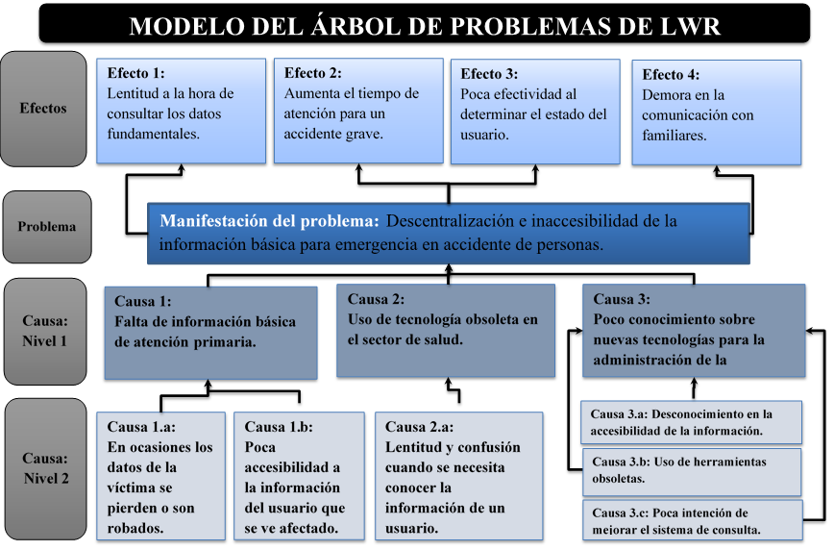

## ARBOL DE OBJETIVOS

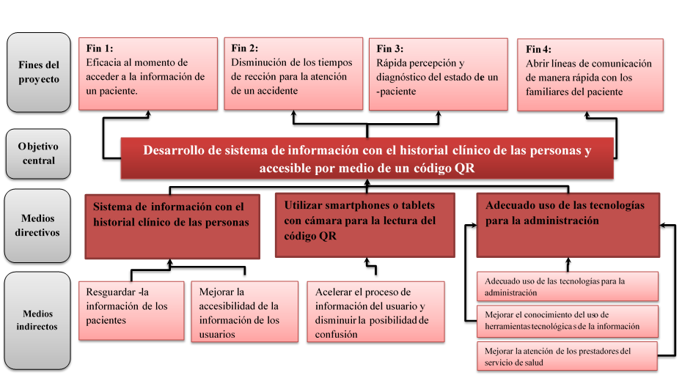

## ESTUDIO DE INVOLUCRADOS

## ESTRUCTURA ANALITICA

## MATRIZ MARCO LOGICO

# METODOLOGIA

# PROPUESTA DE SOLUCIÓN

## REQUERIMIENTOS FUNCIONALES

## REQUERIMIENTOS NO FUNCIONALES

## ARQUITECTURA DE SOFTWARE

## DISEÑO DE LA SOLUCIÓN

# ESTUDIOS PARA LA FORMULACION DE PROYECTOS

## ECONÓMICO

## AMBIENTAL

## MERCADO

## LEGAL

## TÉCNICO

## ORGANIZACIONAL

# CONCLUSIONES

# RECOMENDACIONES

# ALCANCES Y LIMITACIONES

# BIBLIOGRAFIA

Ministerio de la Protección Social. (Noviembre de 2005). *Política Nacional de Prestación de Servicios de Salud*. Obtenido de https://www.minsalud.gov.co/Ministerio/Documents/Politica%20Nacional%20de%20Prestaci%C3%B3n%20de%20Servicios%20de%20Salud.pdf

Ministerio de salud. (s.f.). *Asegurar la corresta identificación del paciente en los procesos asistenciales*. Obtenido de https://www.minsalud.gov.co/sites/rid/Lists/BibliotecaDigital/RIDE/DE/CA/asegurar-identificacion-paciente-procesos-asistenciales.pdf

Ministerio de Tecnologías de la Información y las Comunicaciones. (26 de Diciembre de 2019). *El Nodo de Innovación en Salud* . Obtenido de https://www.mintic.gov.co/portal/inicio/Micrositios/I+D+I/Nodos/6118:Salud

Sanchez, F. (s.f.). *Virtualización: Implicancias de la seguridad de la información* . Obtenido de http://sapyto.com/upload/Virtualizacion_Implicancias_de_la_seguridad_de_la_informacion.pdf

Secretaría de Salud. (2020). *Información de Vigilancia en Salud Pública*. Obtenido de http://www.saludcapital.gov.co/DSP/Paginas/Informacion_Vigilancia_SaludPublica.aspx

Superintendencia de industria y comercio. (14 de 12 de 2017). https://www.sic.gov.co/sites/default/files/documentos/062018/Politicas_Sistema_Gestion_Seguridad_Informacion_0.pdf. Obtenido de https://www.sic.gov.co/sites/default/files/documentos/062018/Politicas_Sistema_Gestion_Seguridad_Informacion_0.pdf

Superintendencia de industria y comercio. (2019). Manejo de información personal, 'Habeas data'. Obtenido de https://www.sic.gov.co/manejo-de-informacion-personal

Superintendencia de Industria y comercio. (2019). Proteccion de datos personales: Aspectos practicos sobre el derecho de Hábeas Data. Obtenido de Hábeas Data: https://www.sic.gov.co/sites/default/files/files/Nuestra_Entidad/Publicaciones/Aspectos_Derecho_de_Habeas_Data.pdf

# ANEXOS

## DIAGRAMA DEL PROYECTO (MAPA CONCEPTUAL)

## FORMULARIO DE ASIGNACION DE TAREAS

## FORMULARIO DE ORGANIZADOR DE EQUIPO

## DIAGRAMA DE GRANTT

## DIAGRAMA DE ASIGNACIÓN DE RECURSOS